

UNIVERSIDAD PERUANA DE CIENCIAS APLICADAS
FACULTAD DE INGENIERÍA
1ACC0218 - TEORÍA DE COMPILADORES
SECCIÓN: 1733
DISEÑO DE UN LENGUAJE DE PROGRAMACIÓN PARA RECETAS DE COCINA
Profesor:
Peter Jonathan Montalvo Garcia

Integrantes:
- Leonel Alzamora Gonzales U20231C427
- Aaron Alvaro Felices U202315164
- Sebastian Timana Mendoza U202218729

2025-02

Índice
Introducción 2
Problemática y Motivación 3
Objetivo 4
Diseño de lenguaje 4
Gramática en ANTLR4 4
Repositorio y Pruebas iniciales 4
Conclusiones 4
Anexos 4

- Introducción
El presente trabajo propone el diseño de un lenguaje de programación especializado en la representación de recetas de cocina, cuyo propósito es simplificar y estructurar de manera clara los elementos que conforman este tipo de procesos. Existen lenguajes de programación que permiten modelar o crear recetas de cocina, como Python, Java o C++, pero requieren un esfuerzo adicional para manejar unidades de medida, cantidades, costos y dependencias entre pasos, lo que suele generar errores. Frente a esta limitación, surge la necesidad de un lenguaje específico que permita expresar de forma directa los ingredientes, pasos de preparación y cálculos asociados. Con ello buscamos facilitar el análisis de recetas y desarrollar una herramienta útil en el ámbito gastronómico.

- Problemática y Motivación
La representación de recetas en lenguajes de programación de propósito general resulta poco práctica, ya que exige implementar de manera manual aspectos básicos como las cantidades de ingredientes, las unidades de medida, los tiempos de cocción y las dependencias entre pasos. Este nivel de complejidad incrementa el esfuerzo necesario para modelar procesos culinarios y genera un mayor riesgo de errores, lo cual dificulta que usuarios no especializados en programación, como estudiantes o profesionales del ámbito gastronómico, puedan utilizar estas herramientas de forma eficiente.

Frente a esta problemática, surge la necesidad de diseñar un lenguaje especializado que permita expresar de manera clara y directa los elementos fundamentales de una receta. Dicho lenguaje debe facilitar la declaración de ingredientes con sus cantidades y costos, la definición de pasos que contemplen dependencias, así como la representación de tiempos y temperaturas de cocción de una forma intuitiva. Además, debe ofrecer la capacidad de calcular el costo total de una receta de forma automática, con el fin de brindar una herramienta útil para la gestión de procesos en el ámbito gastronómico.

- Objetivo
Diseñar un lenguaje de programación especializado en recetas de cocina, implementando su gramática en ANTLR4.
Para ello, se definirá una gramática que represente ingredientes, pasos, costos y tiempos; se incorporarán dependencias y ejecución paralela; y se desarrollará un driver simple que valide la gramática y permita obtener resultados útiles para el cálculo de costos y la optimización de tiempos.
- Diseño de lenguaje
- Sentencias clave: recipeStmt, ingredientStmt, stepStmt, totalCostStmt, totalCaloriesStmt.
- Parámetros de pasos: Incluyen cantidades (AMOUNT), tiempos, temperaturas, valores numéricos (FLOAT, INT) y dependencias mediante modificadores (dependsOn, parallel).
- Tipos de datos: ID, AMOUNT, FLOAT, INT, STRING.
- Diseño modular y extensible: Sentencias independientes, fáciles de ampliar con nuevas unidades, pasos, modificadores o métricas adicionales.

- Gramática en ANTLR4
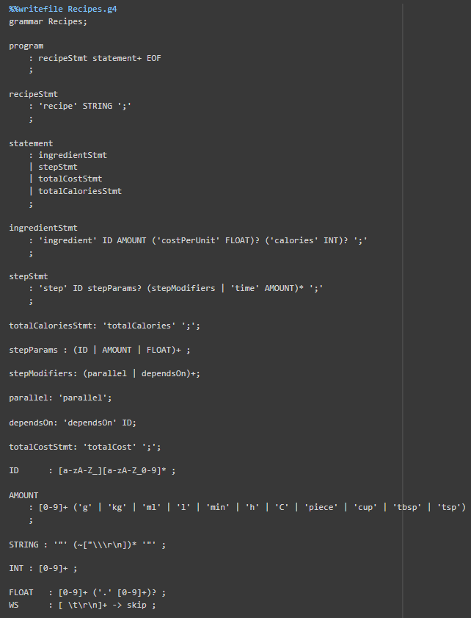

- Repositorio GitHub
https://github.com/AlvV1210/Trabajo-parcial---Teoria-de-Compiladores.git
- Conclusiones
- Se logró diseñar un lenguaje especializado en recetas de cocina que nos permite representar de forma clara y precisa ingredientes, pasos, tiempos y costos.
- La gramática implementada en ANTLR4 demuestra ser modular y extensible, lo que facilita la inclusión de nuevas unidades, métricas y reglas semánticas.
- En esta primera entrega constituye una base sólida para avanzar hacia la validación práctica del lenguaje, integrando pruebas más complejas y desarrollando herramientas que automatizan cálculos y procesos.
- Anexos

